Ví dụ trong slide các bạn có 1 khối hình và 1 hình ảnh, khi các bạn muốn nhấn vào khối hình thì hình ảnh đó sẽ xuất hiện.


Để tạo liên kết như vậy các bạn thực hiện như sau:
Bước 1: Chọn hình ảnh cần tạo liên kết, chọn thẻ Animations -> Add Animation -> chọn hiệu ứng cho ảnh.
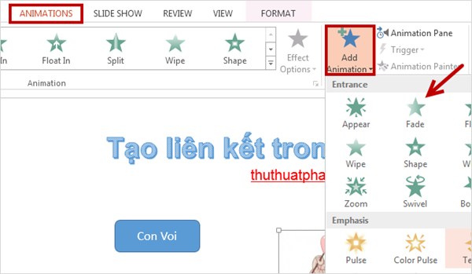
Bước 2: Sau khi đã tạo hiệu ứng cho hình ảnh, trong phần Advanced Animation các bạn chọn Trigger -> On Click of -> chọn tên khối hình.
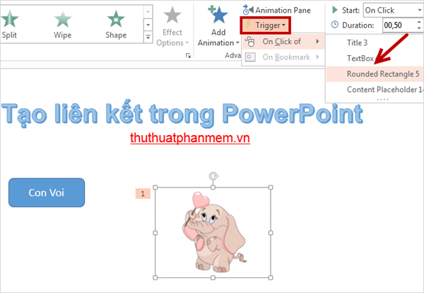

Như vậy các bạn đã tạo liên kết xong, các bạn chạy thử trình chiếu và nhấn chọn chuột vào khối hình, hình ảnh sẽ được xuất hiện ngay lập tức. Với slide có nhiều khối hình và nhiều hình ảnh các bạn cũng thực hiện tương tự.

